Lemon curd rapide
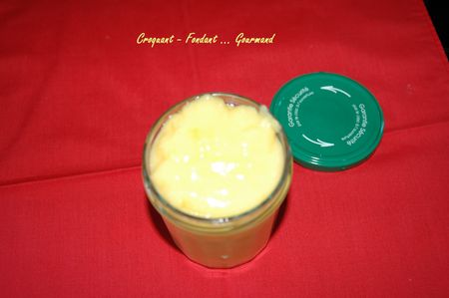
Pour un gros pot
- 4 citrons non traités (environ 200 g de jus)
- 150 g de sucre en poudre
- 3 œufs
- 1 càs de Maïzena
1 pot avec couvercle
- Presser les citrons pour recueillir le jus.
- Râper très finement le zeste de deux citrons dans le jus.
- Incorporer soigneusement la Maïzena.
- Ajouter le sucre et les œufs. Mélanger à la fourchette.
- Mettre le saladier au micro ondes et régler 1 minute puissance 1000W.
- Remuer.
- Recommencer encore 2 fois (donc 3 fois 1 minute de cuisson).
J'ai trouvé que la crème était un peu granuleuse, j'ai donc mixé quelques secondes avec le mixeur plongeant.
- Mettre en pot.
- Fermer et laisser refroidir.
- Garder au réfrigérateur.

